**ЛАБОРАТОРНАЯ РАБОТА №3**

**Курс «Основы программирования»**

**Тема:** Массивы. Пользовательские функции.

**Цель:** Научиться работать с массивами в C#; научиться создавать и обращаться к собственным функциям

**Ход работы**

**Вариант 8**

1. Написать программу, которая запрашивает число элементов массива, после чего создает массив, заполняет его случайными целыми числами в диапазоне от -30 до 45 и выводит на экран строками по 10 элементов. Программа должна после этого вывести элементы массива в обратном направлении, начиная с последнего, игнорируя отрицательные элементы.

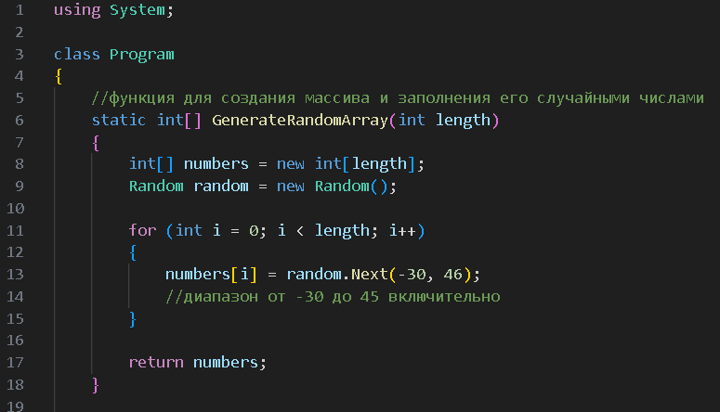

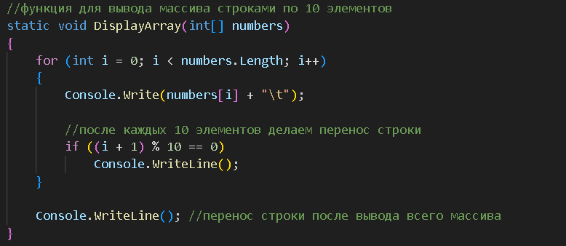

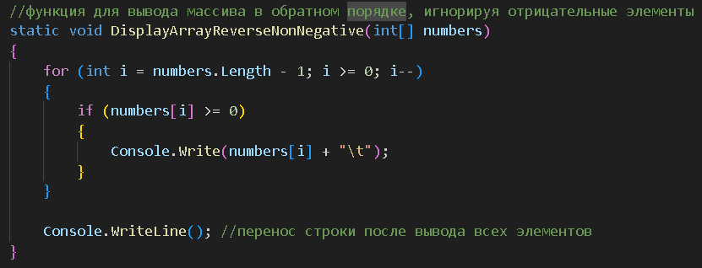

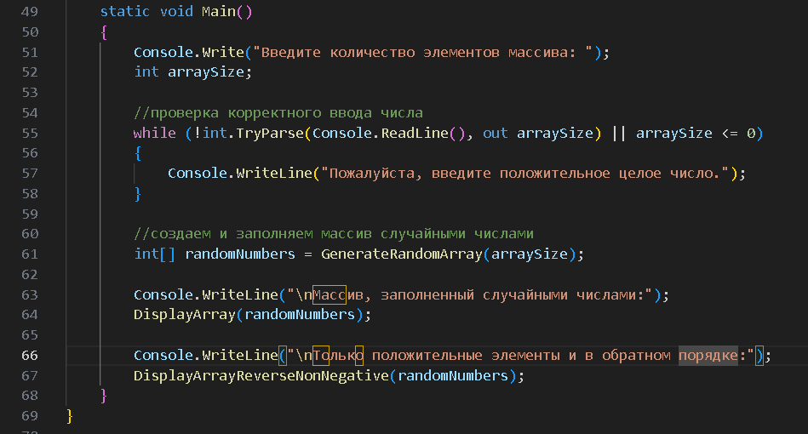

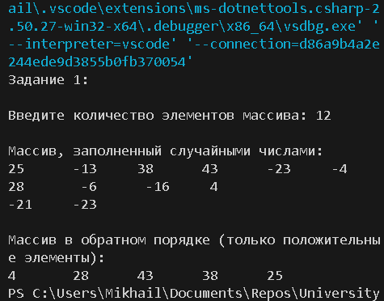

2. Написать программу поворота двумерного массива размерности 7х7 на 90 градусов вправо (без использования дополнительных массивов).

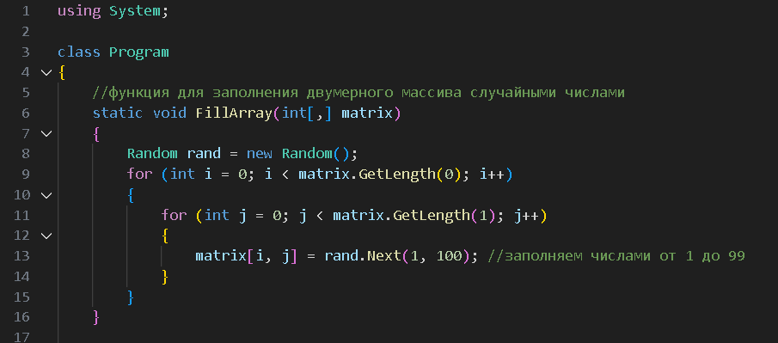

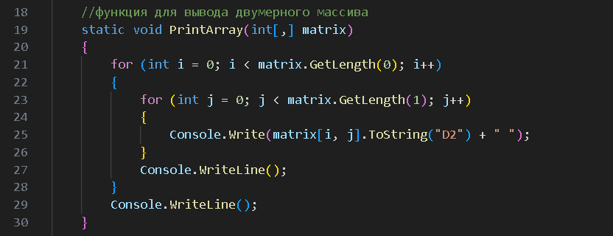

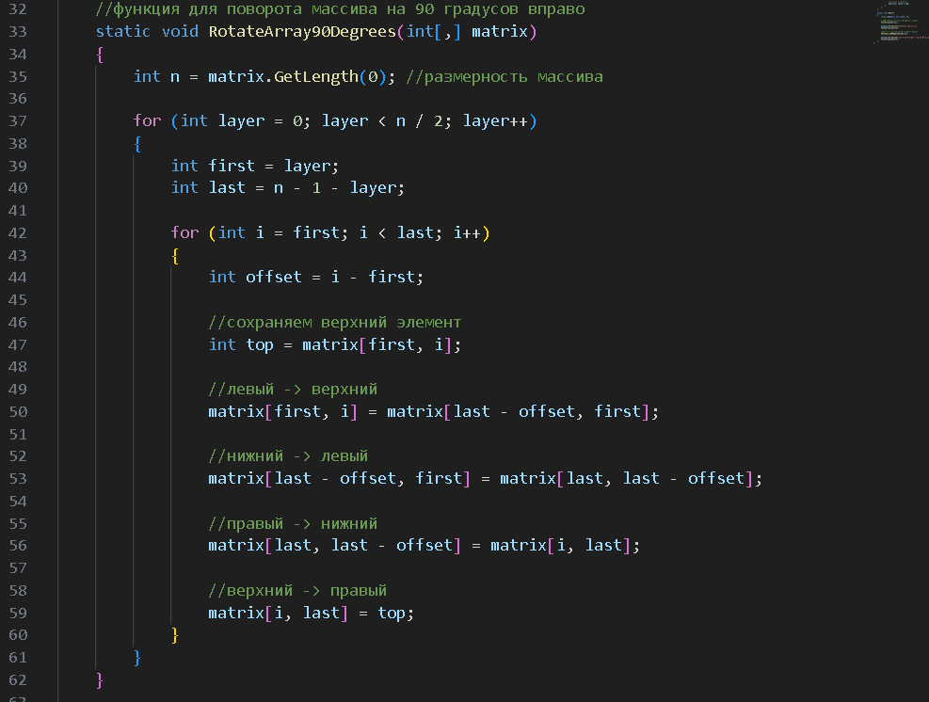

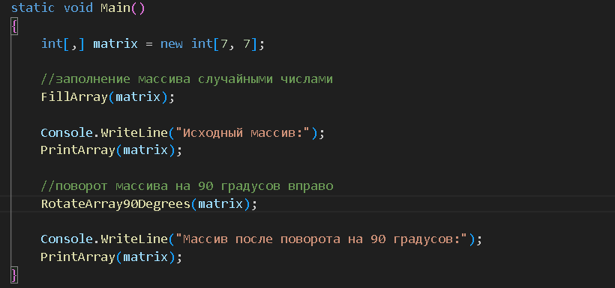

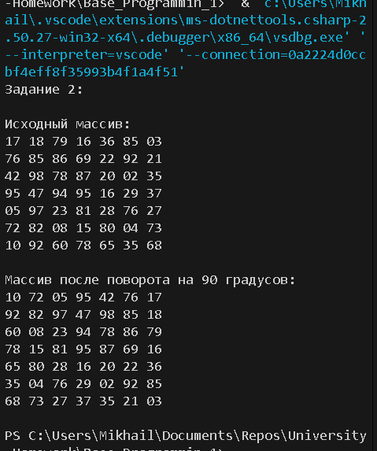

3. Написать программу циклического сдвига массива на k позиций влево.

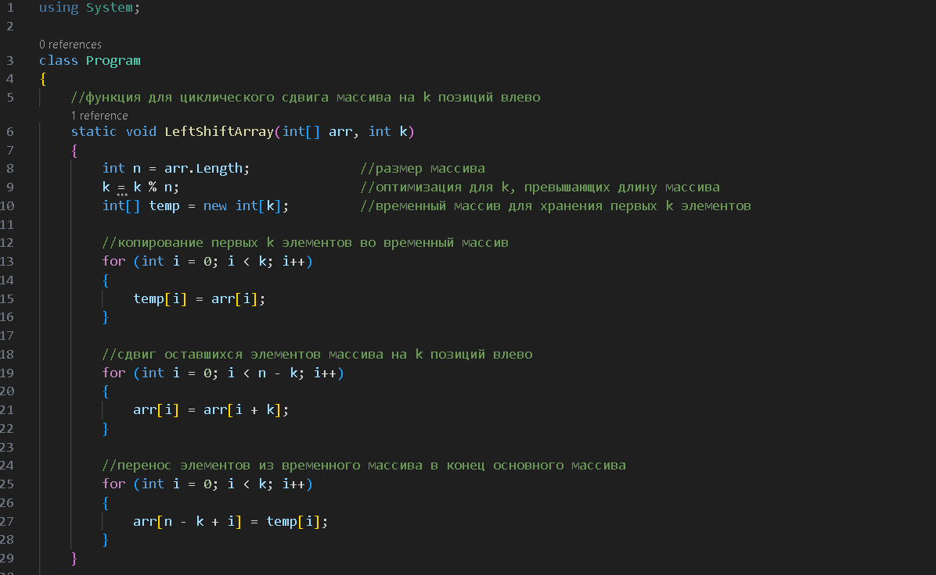

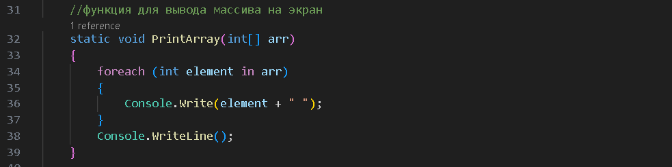

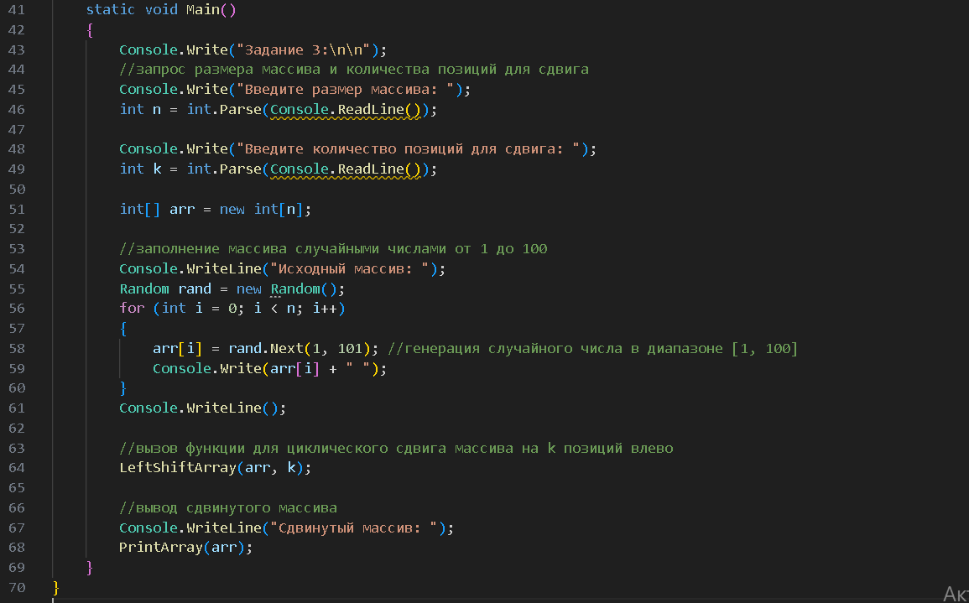

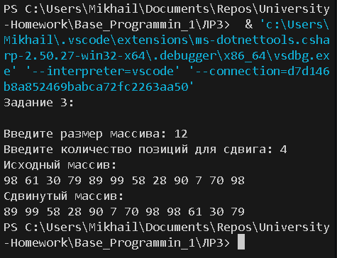

4. Написать функции для поэлементного сложения и вычитания двумерных массивов 3х3. Функции должны принимать массивы в качестве параметров и выдавать результирующий массив в качестве возвращаемого значения. В третьем параметре функции необходимо вернуть среднее значение всех элементов входных массивов.

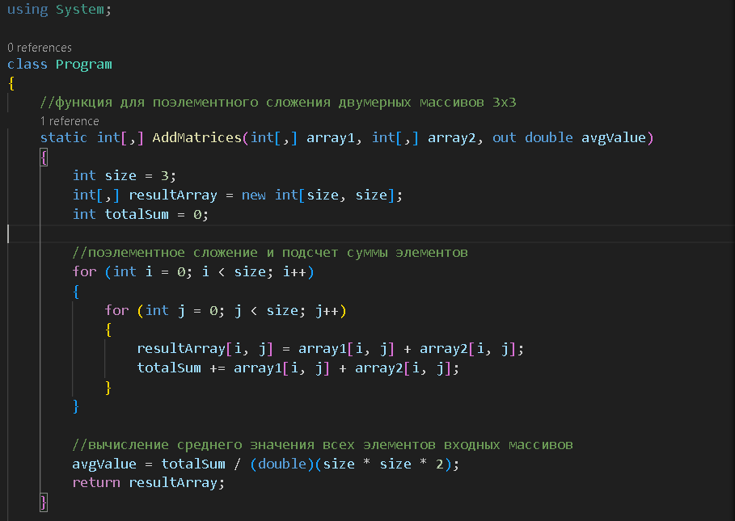

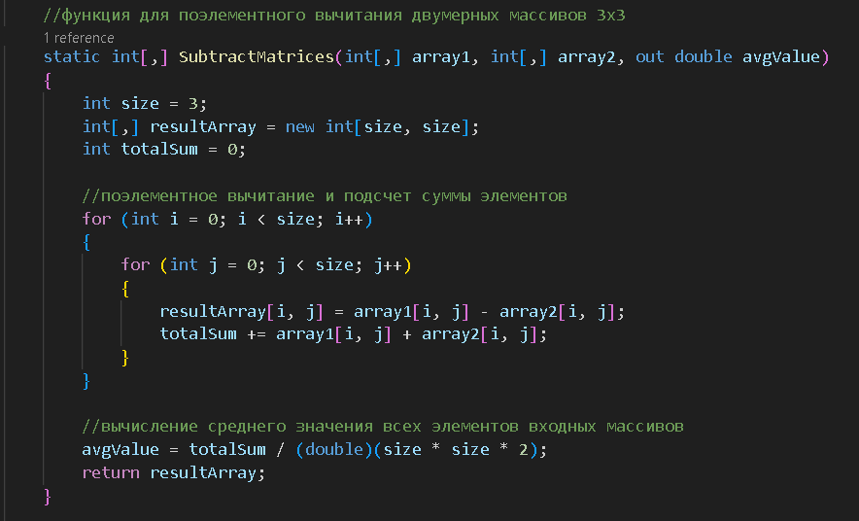

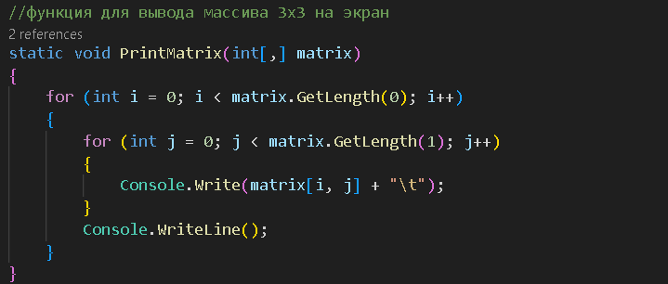

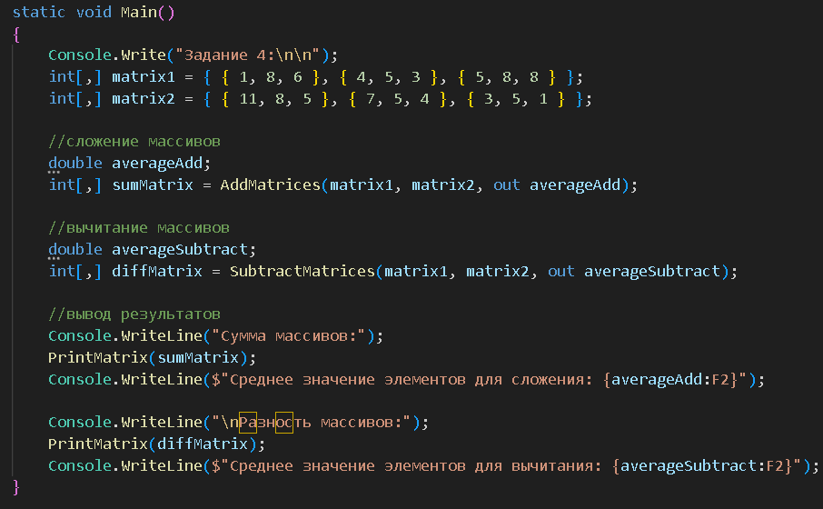

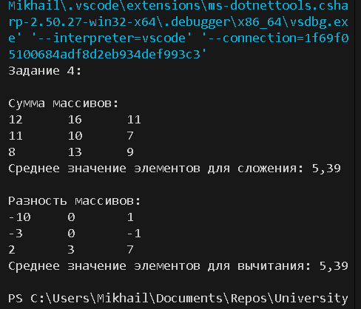

5. Написать программу перемножения двух матриц 5х5.

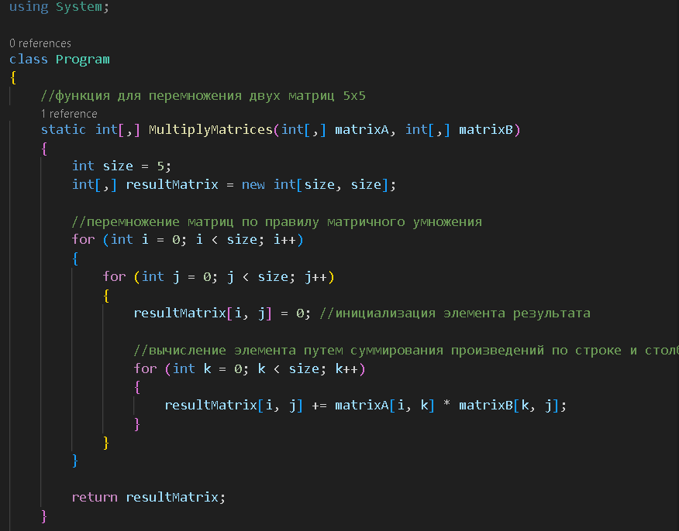

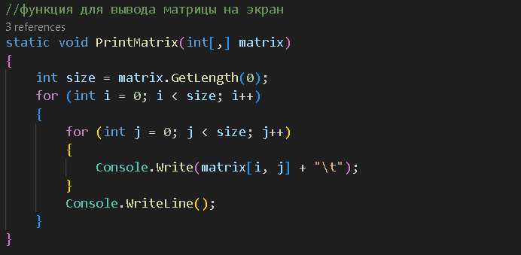

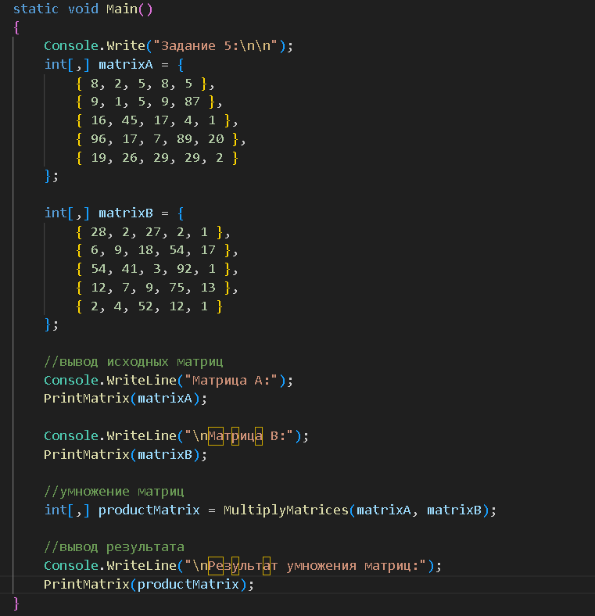

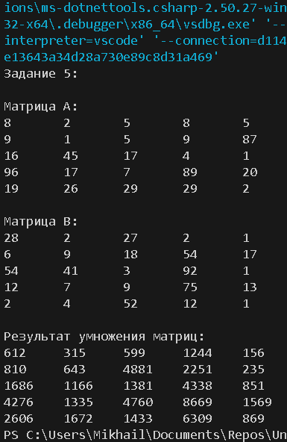

6. Написать и продемонстрировать работу следующих функций:

* sumIterative – итерационно вычисляет сумму элементов массива;
* sumRecursive – рекурсивно вычисляет сумму элементов массива;
* minIterative – итерационно вычисляет минимальный элемент в массиве;
* minRecursive – рекурсивно вычисляет минимальный элемент в массиве.

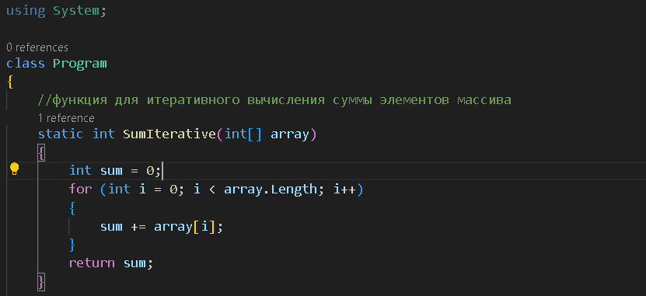

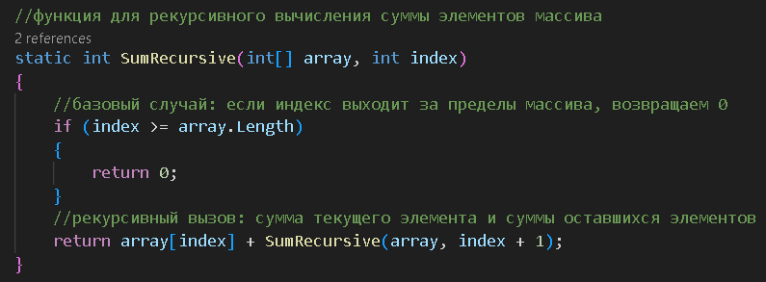

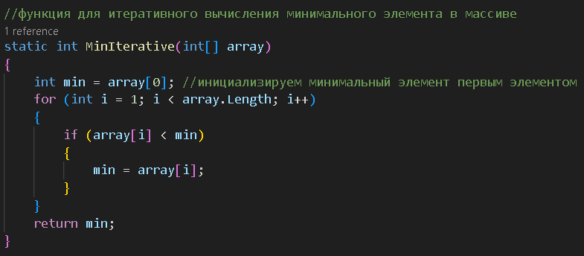

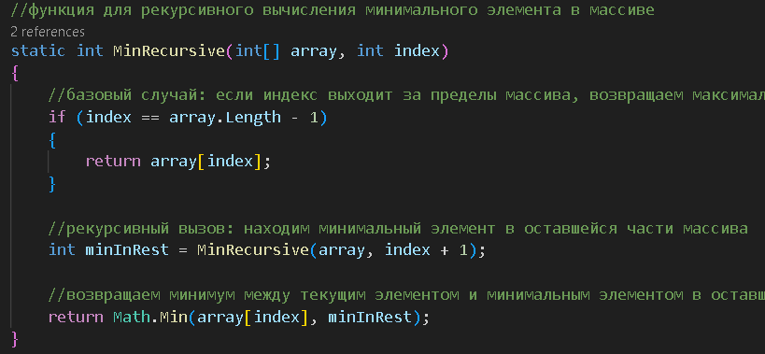

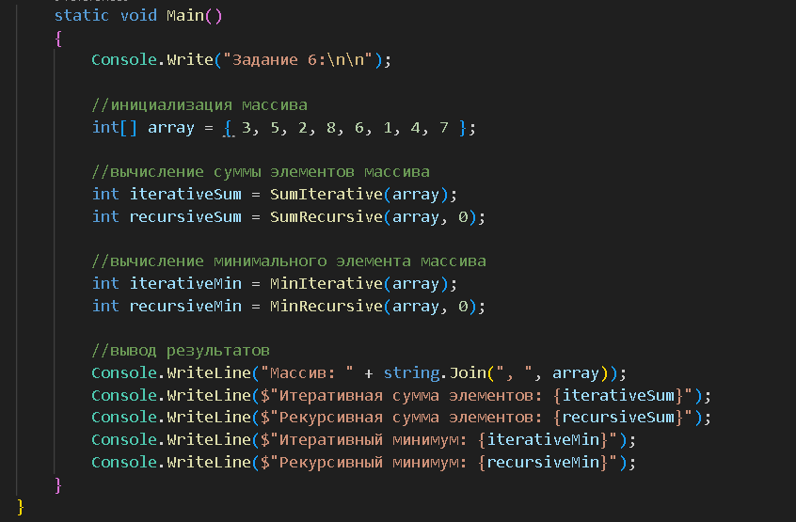

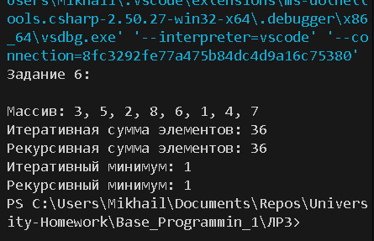

7. Написать рекурсивную функцию для нахождения n-ого члена ряда

Фибоначчи по формулам, приведенным в лабораторной работе №2.

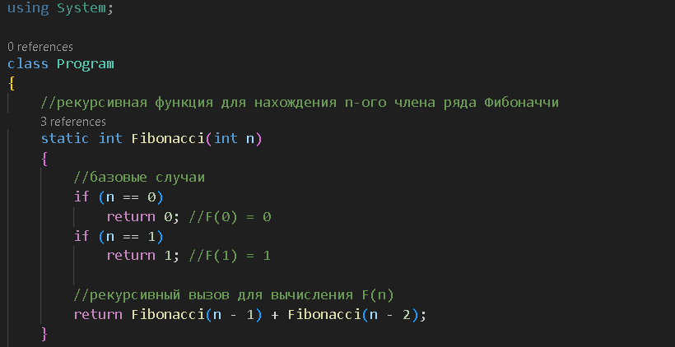

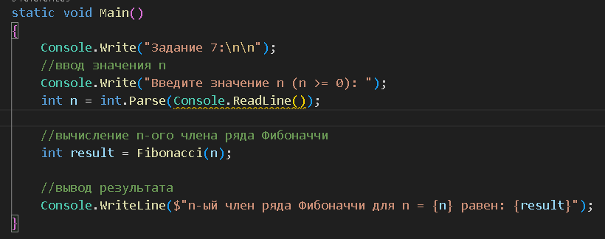

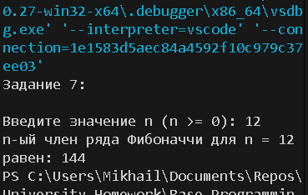

8. Написать программу, позволяющую рекурсивно вычислить определитель

матрицы NxN по формуле:

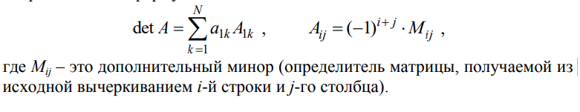

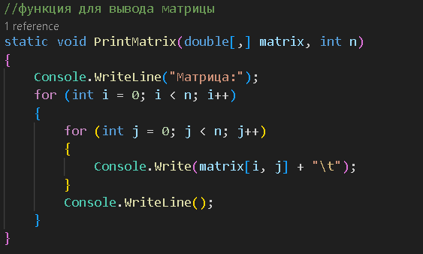

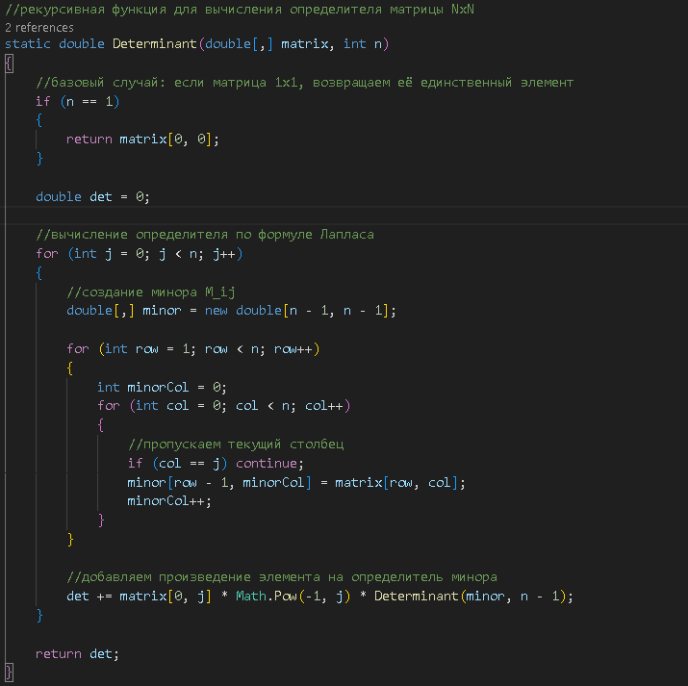

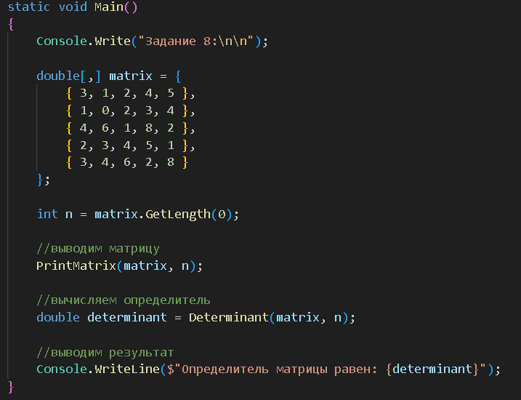

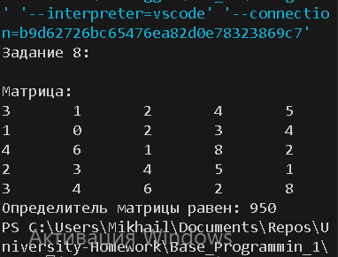

**Индивидуальные задания:**

1. Написать программу, заполняющую и отображаемую на экране двумерный массив 9х9, в соответствии с вариантом (приложение А).

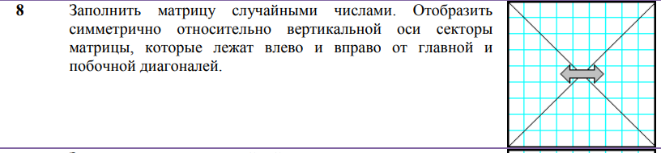

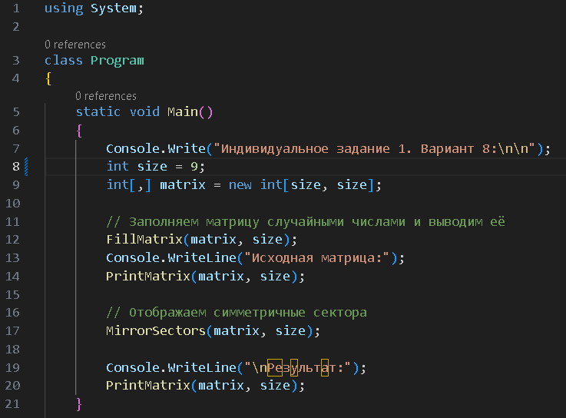

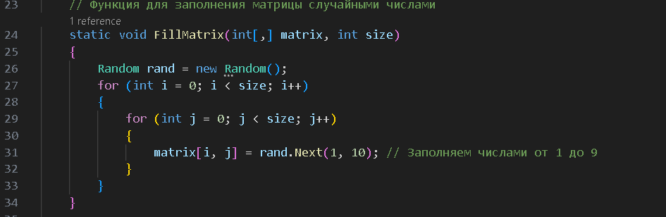

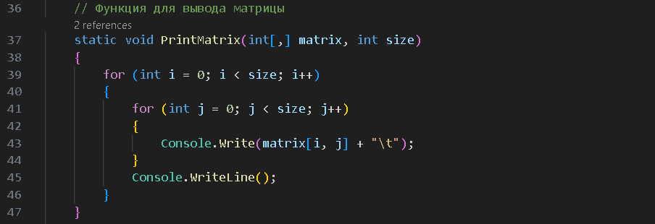

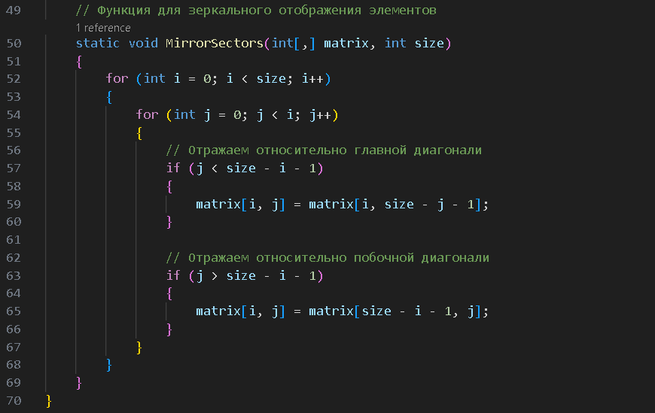

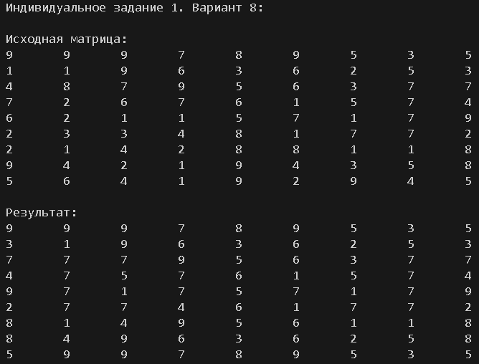

2. Написать программу, которая выводит на экран «1», если в первой половине массива отрицательных чисел больше, чем во второй, «2», если в первой половине массива отрицательных чисел меньше, и «0», если в первой половине массива столько же отрицательных чисел, сколько и во второй.

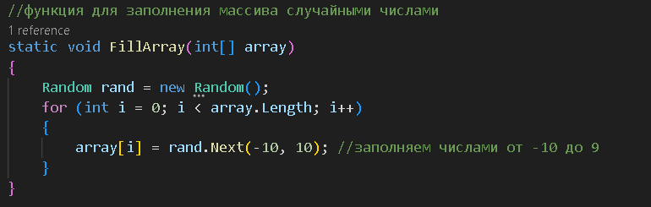

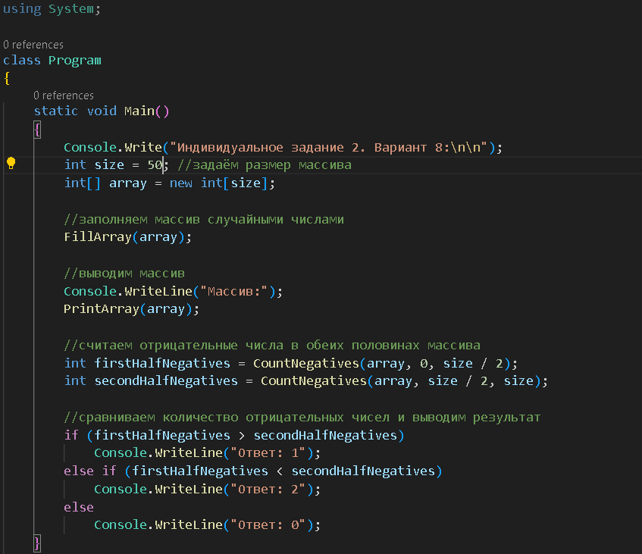

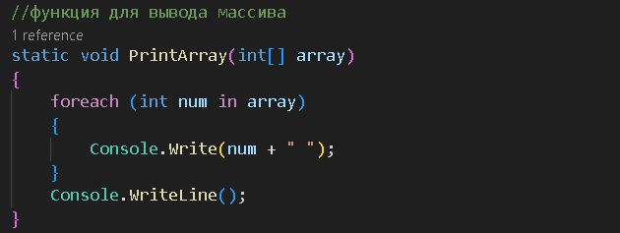

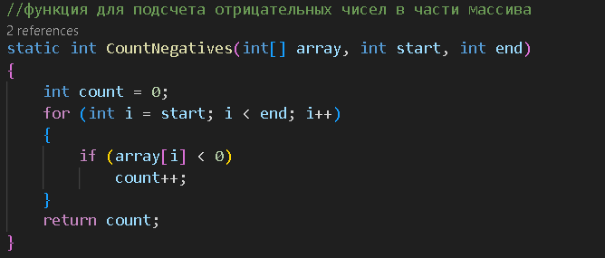

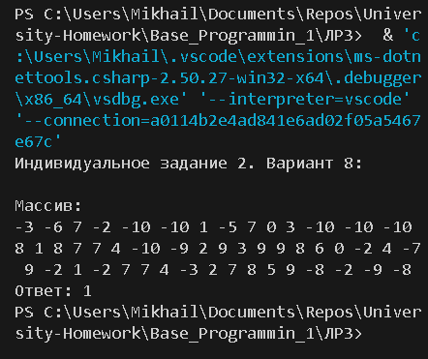

**Контрольные вопросы**

1. Какими способами можно на языке C# объявить и проинициализировать одномерный массив?

2. Можно ли в C# узнать размер (количество элементов) массива?

3. Как работает оператор foreach?

4. Какими способами можно на языке C# объявить и проинициализировать

двумерный массив? Какие есть типы двумерных массивов?

5. Синтаксис пользовательской функции. Параметры по умолчанию.

6. Передача параметров в функцию. Ключевые слова params, ref и out.

7. Что такое рекурсия? Особенности написания рекурсивных функций.

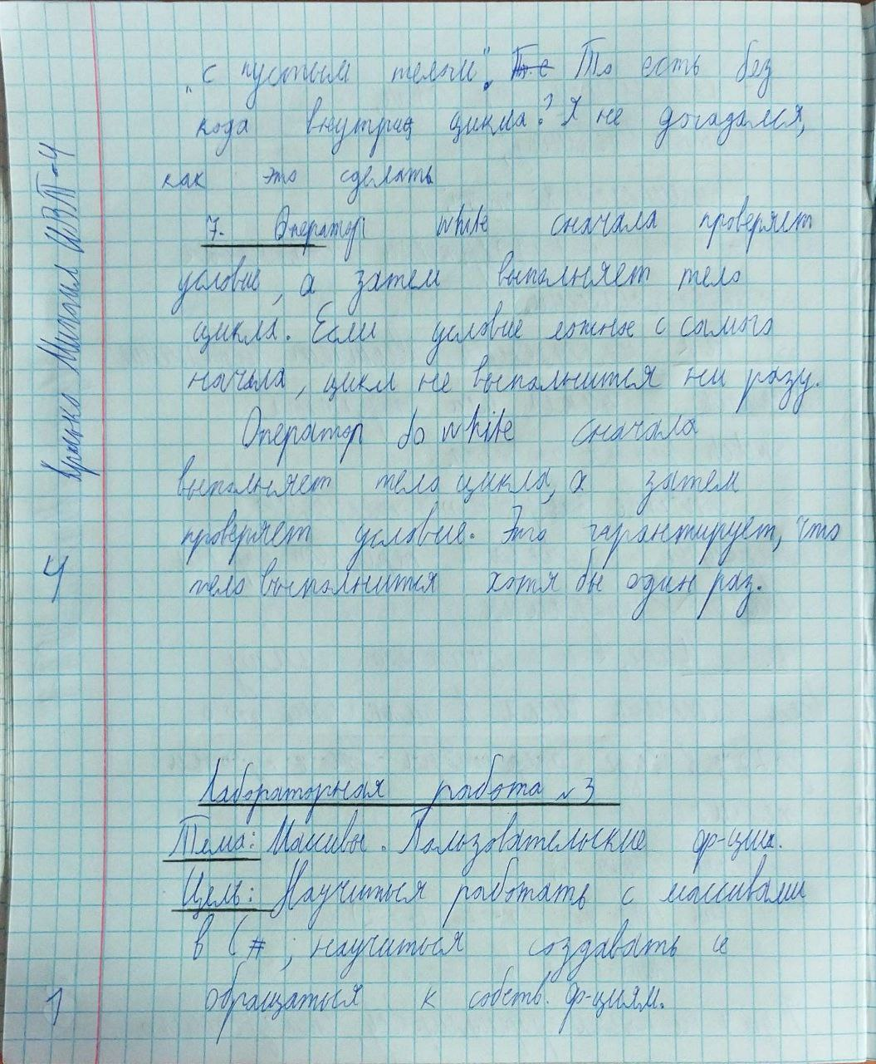

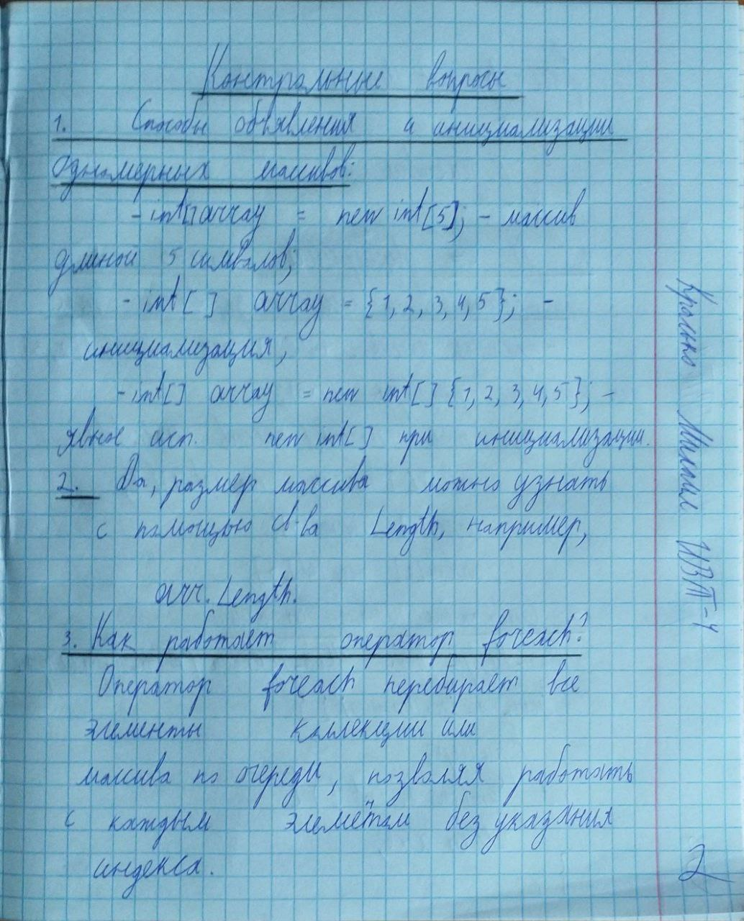

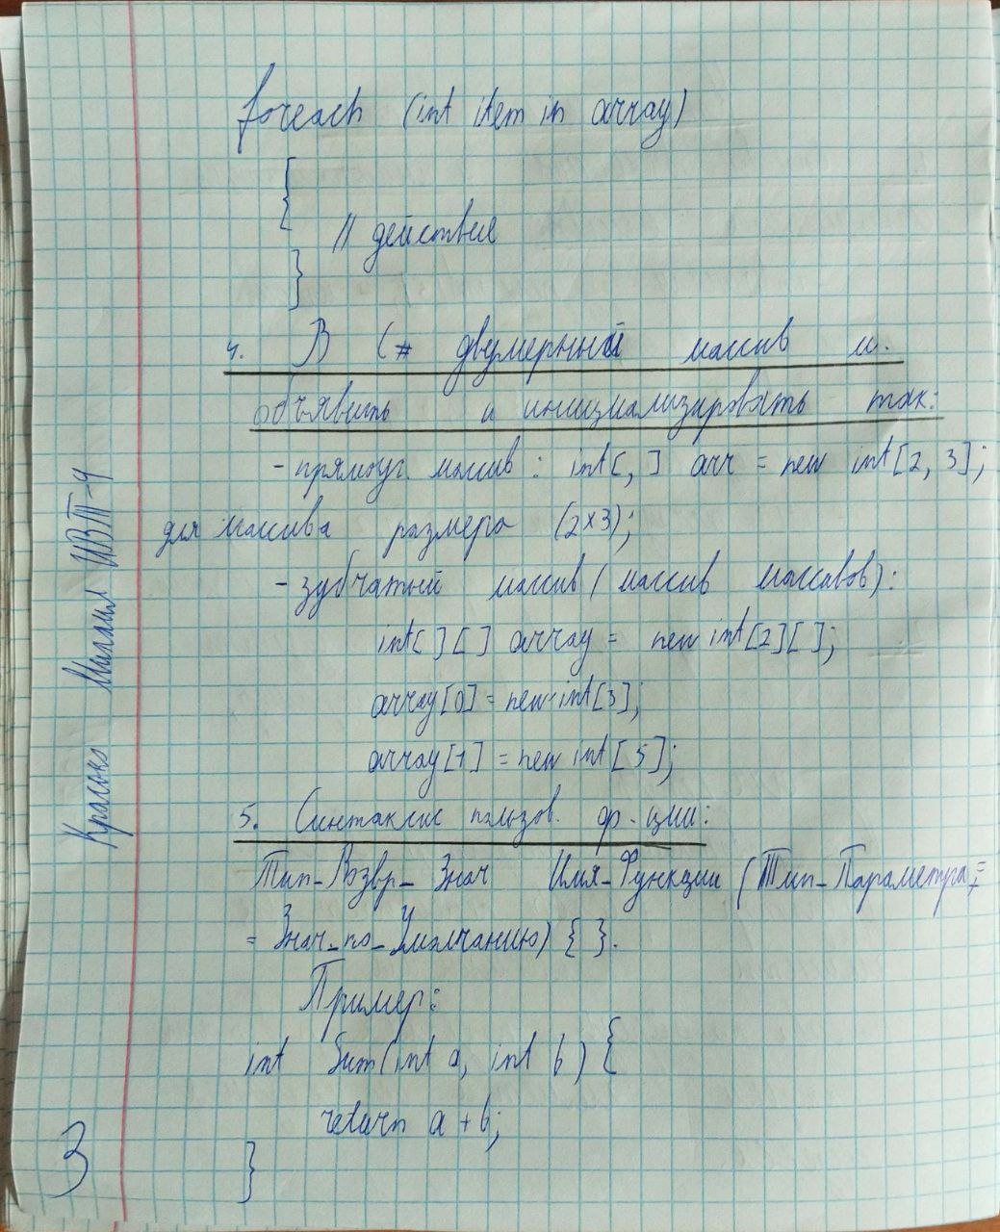

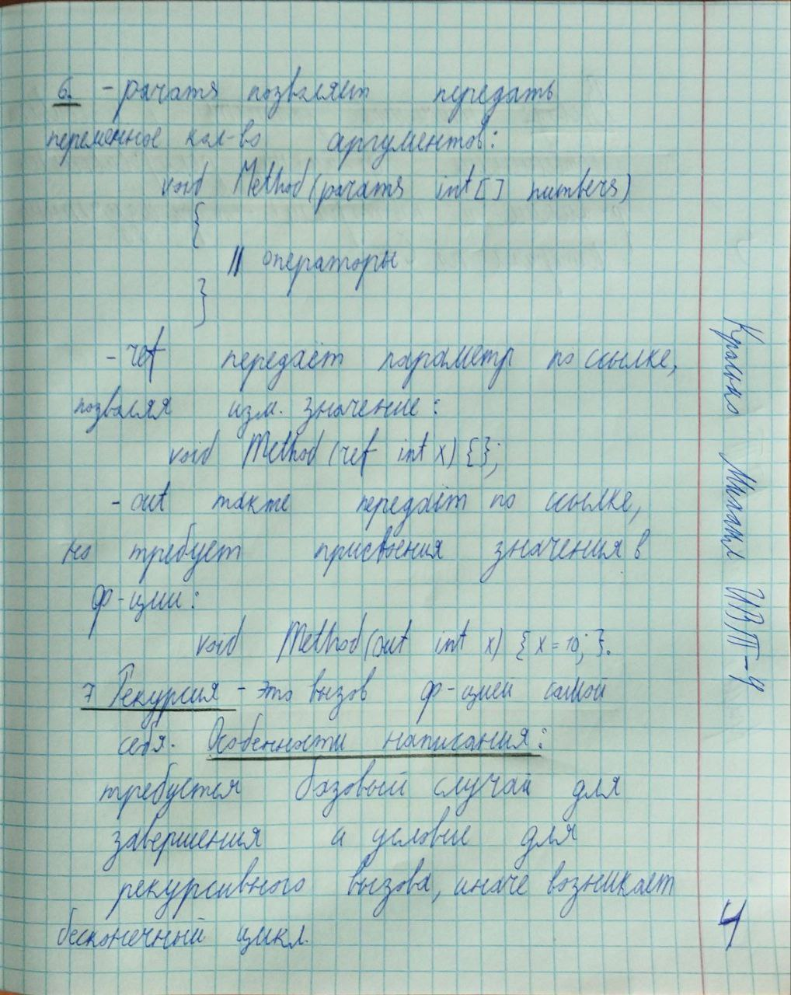

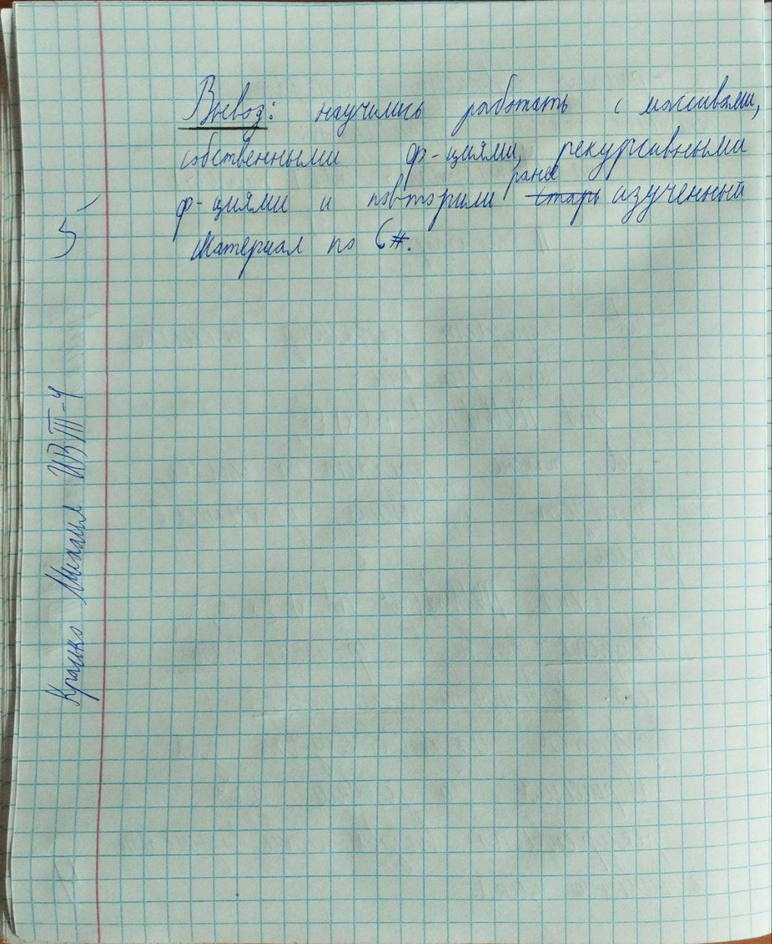

**Вывод:** научились работать с массивами данных, собственными и рекурсивными функциями, а также повторили ранее полученные навыки по программированию на C#.